**Collector软件使用简介**

版本号: v1.0.0

目录

1. 主界面概述 1

2. CAN设备操作 3

3. 报文转发 3

4. 报文过滤 4

5. 故障注入 5

6. 测试脚本 9

7. 日志 10

8. 主界面布局操作 13

9. 注意事项 15

# 主界面概述

**主界面**

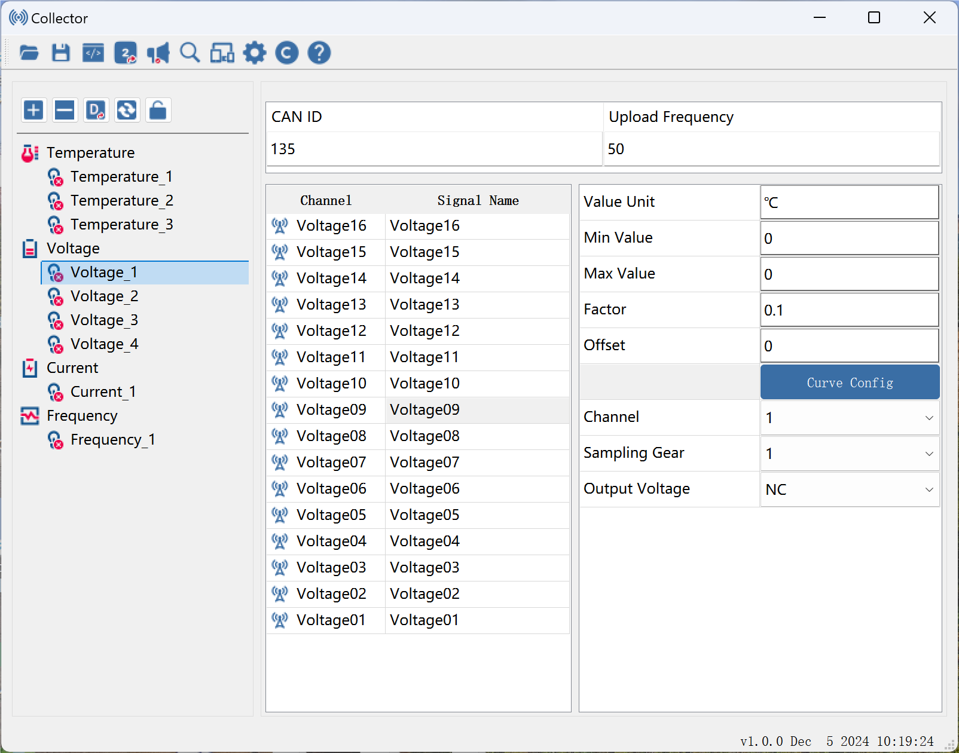

从上到下、从左到右依次为：

|  |  |
| --- | --- |
| ☐ | **菜单栏**：File菜单项（打开/保存测试脚本、保存日志）、View菜单项（显示/隐藏过滤列表、故障列表、日志窗口）、Test菜单项（打开/关闭CAN设备、开启/关闭过滤功能、开启/关闭故障功能、清除日志）、Setting菜单项（设置CAN设备、设置日志输出信息）、Help菜单 |
| ☐ | **工具栏**：对应菜单栏功能。 |
| ☐ | **CAN1/CAN2列表**：显示CAN通道接收的报文信息，**当报文ID颜色发生改变，表示正在过滤、故障注入或发生错误（详见后续颜色解释）**。**双击可快速添加到过滤列表。** |
| ☐ | **Filter列表**：显示过滤的CAN报文ID，**双击可快速移除。** |
| ☐ | **Fault列表**：显示修改报文后发出的故障信息，**当鼠标放在故障名称上时会显示将要修改的CAN报文的相关信息**，**双击可快速修改。** |
| ☐ | **操作按钮**：添加(到过滤列表)/删除/清空**CAN列表**，使能过滤功能、添加/删除/清空**Filter列表**，使能故障功能、导入/添加/修改/删除/清空**Fault 列表**。 |
| ☐ | **IN/OUT日志**：显示接收、发送报文信息，**支持DBC显示、日志筛选。** |
|  |  |

# CAN设备操作

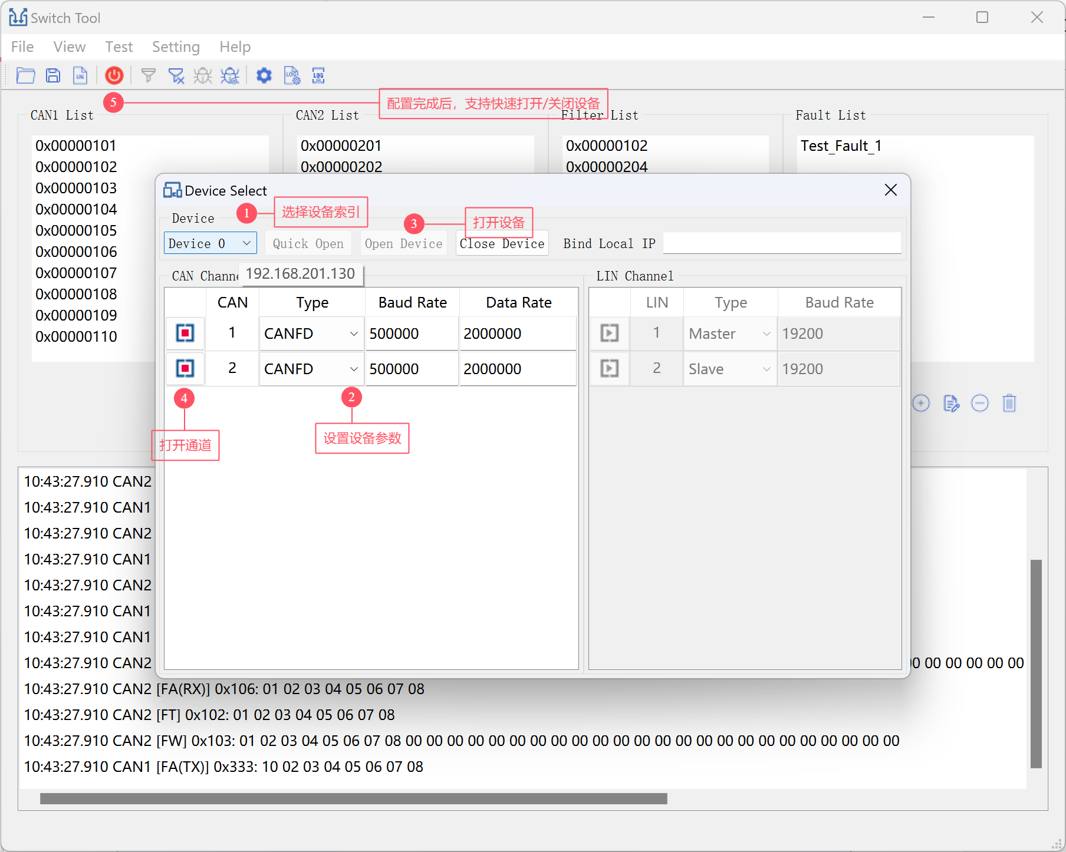

**设置/打开/关闭设备**

注意：波特率一定要跟对端匹配，否则报错。

# 报文转发

**添加/删除/清空CAN列表**

CAN通道报文黑色显示：表示当前接收的报文，被另一通道转发。

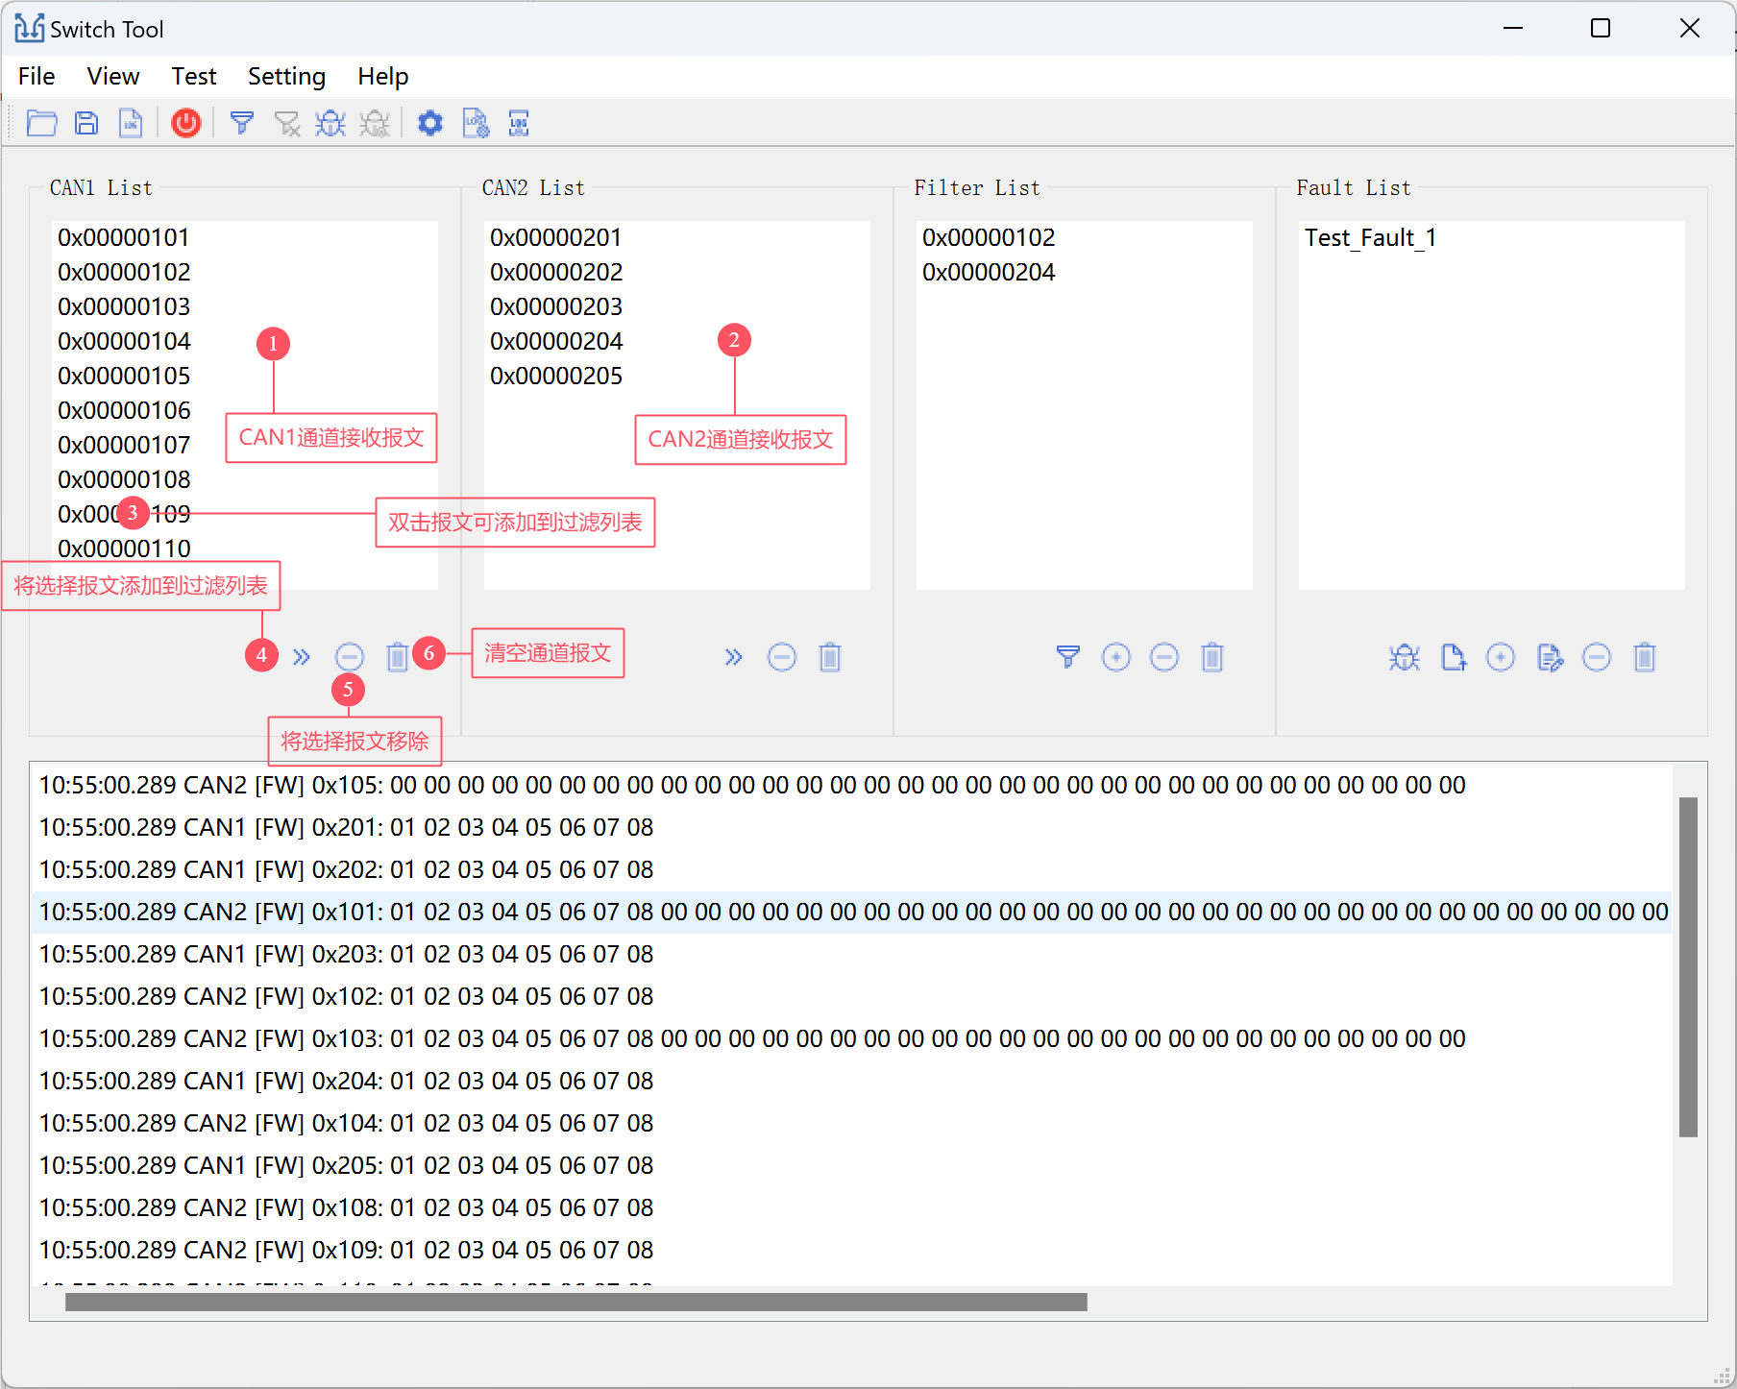

# 报文过滤

**使能/添加/删除/清空过滤功能**

CAN通道报文绿色显示：表示当前接收的报文，被另一通道过滤。

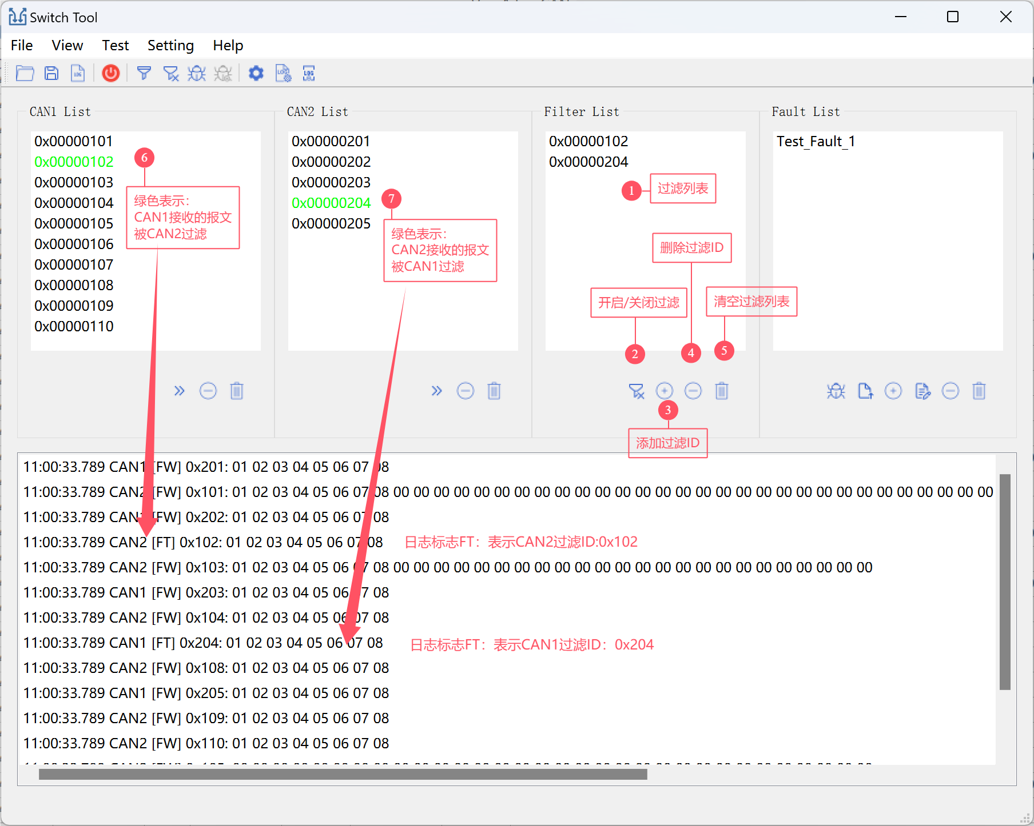

# 故障注入

**使能/导入/添加/修改/删除/清空故障功能**

CAN通道报文蓝色显示：表示当前接收的报文，被另一通道修改（故障注入）。

日志中FA(RX)标志：表示当前通道接收的报文原始信息。

日志中FA(TX)标志：表示当前通道发出的修改报文信息。

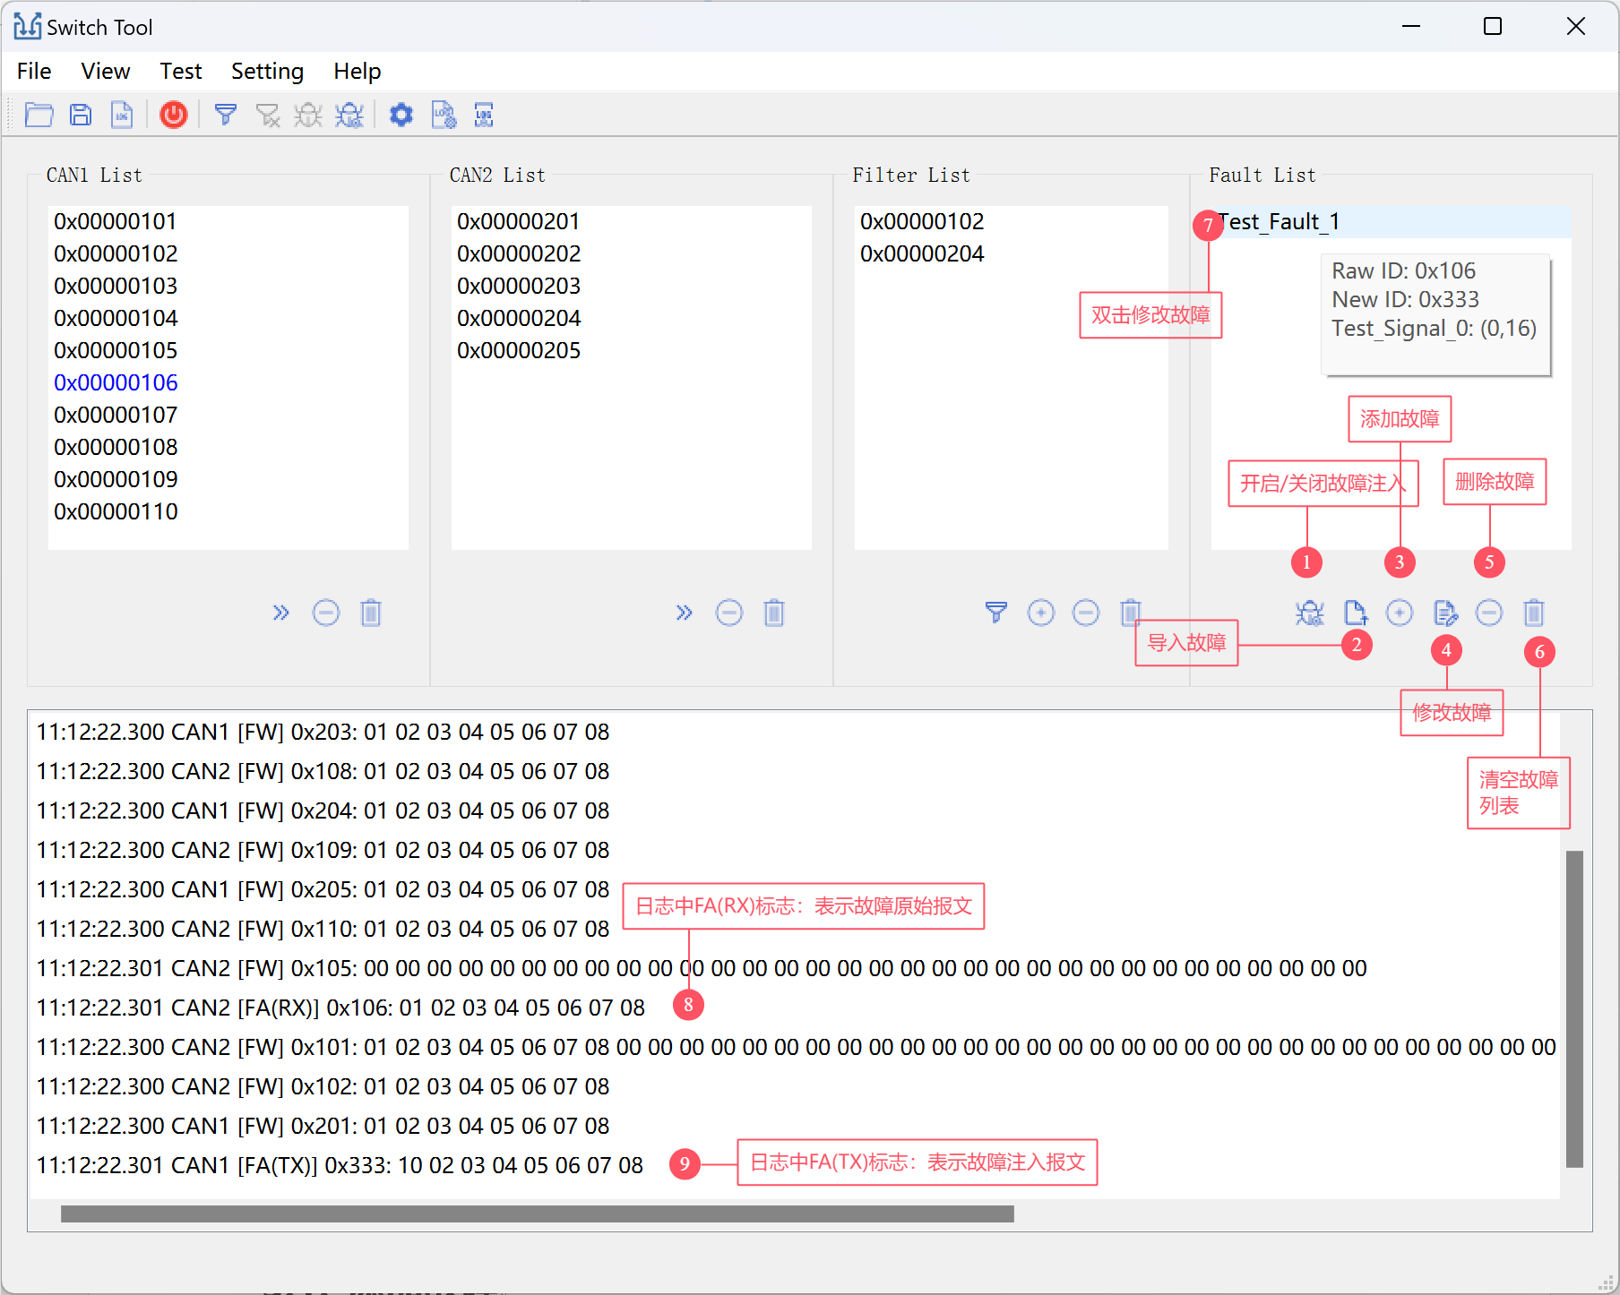

支持DBC文件导入。

支持ARXML文件导入。

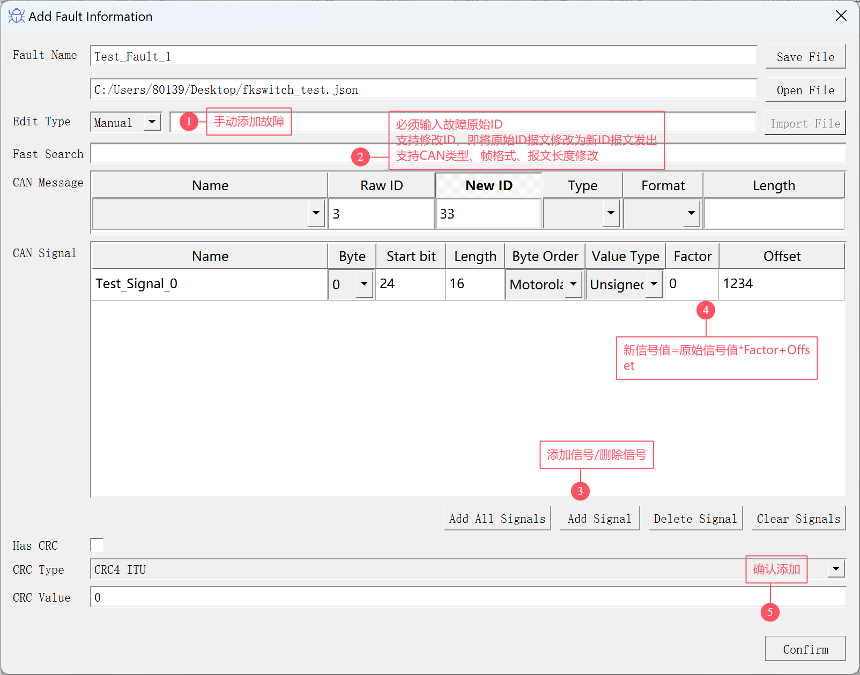

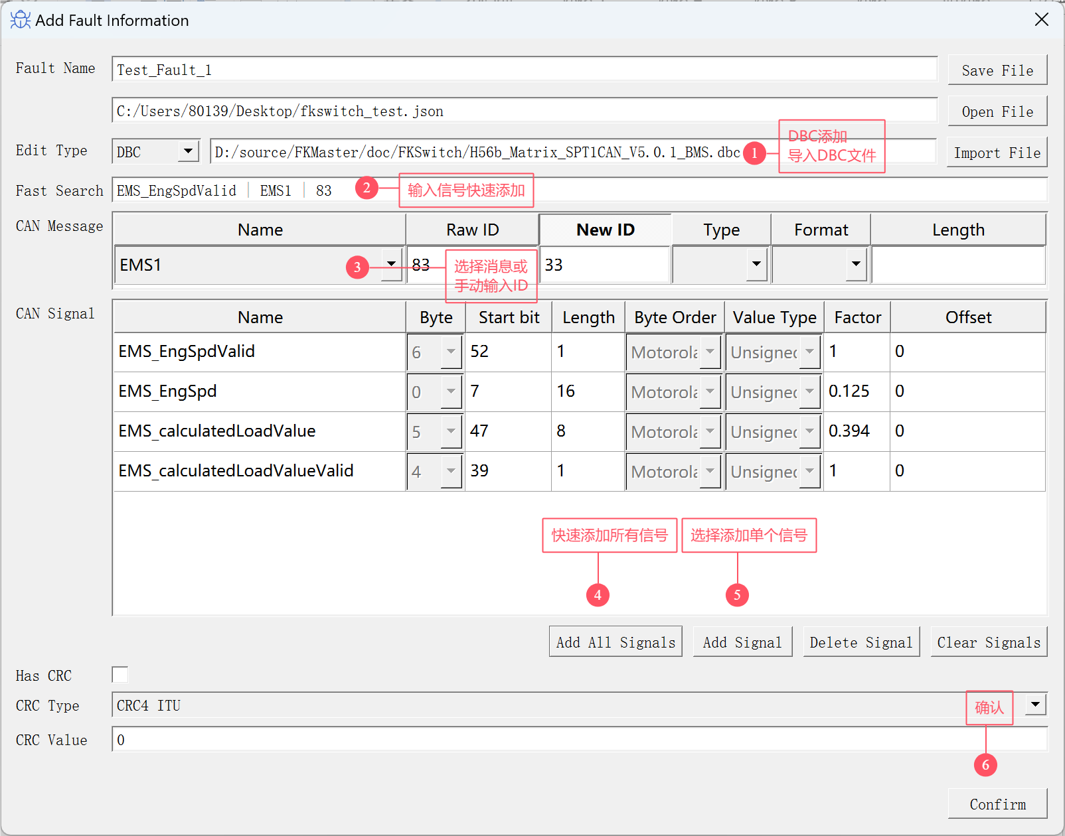

支持CRC校验，注意CRC值位置单位为bit，CRC校验位置单位为byte。

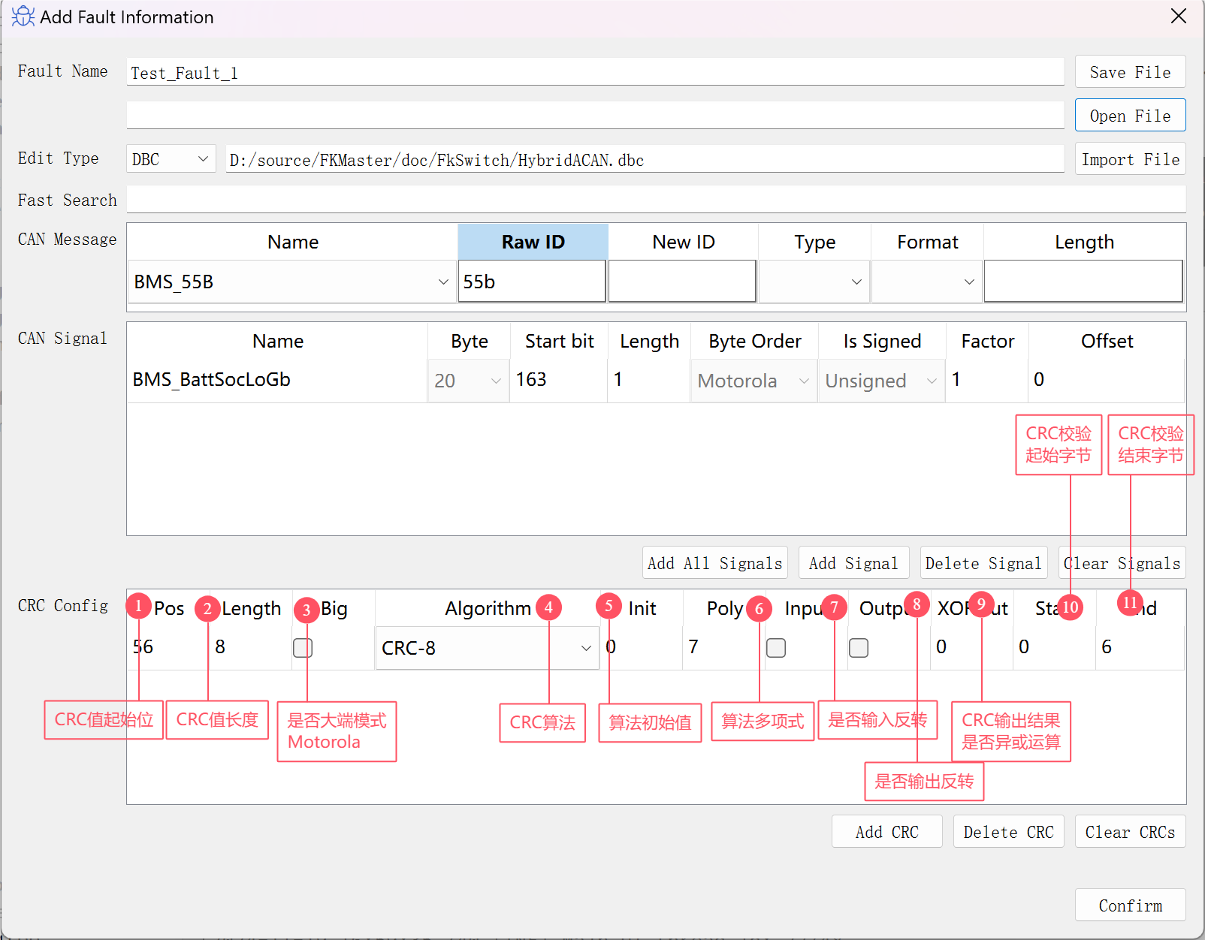

# 测试脚本

**打开/保存测试脚本**

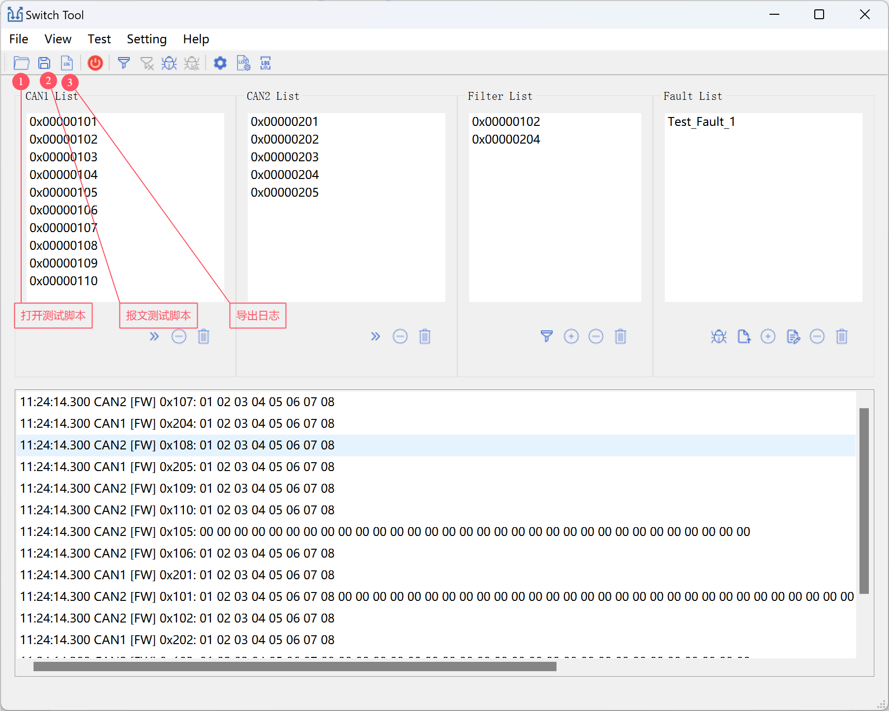

# 日志

**设置/保存/清空日志**

支持DBC显示，并支持单独设置IN/OUT。

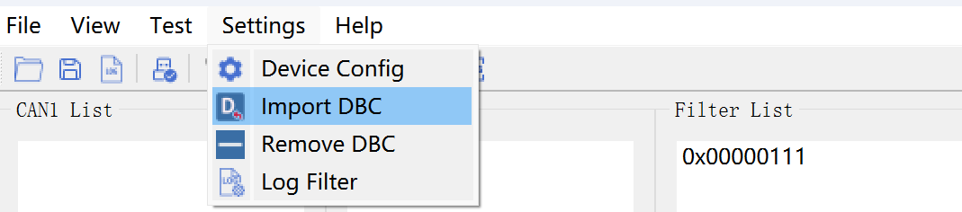

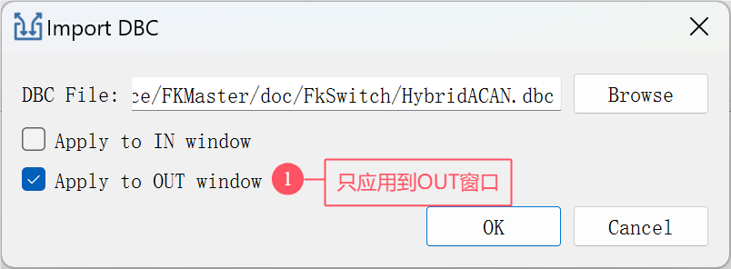

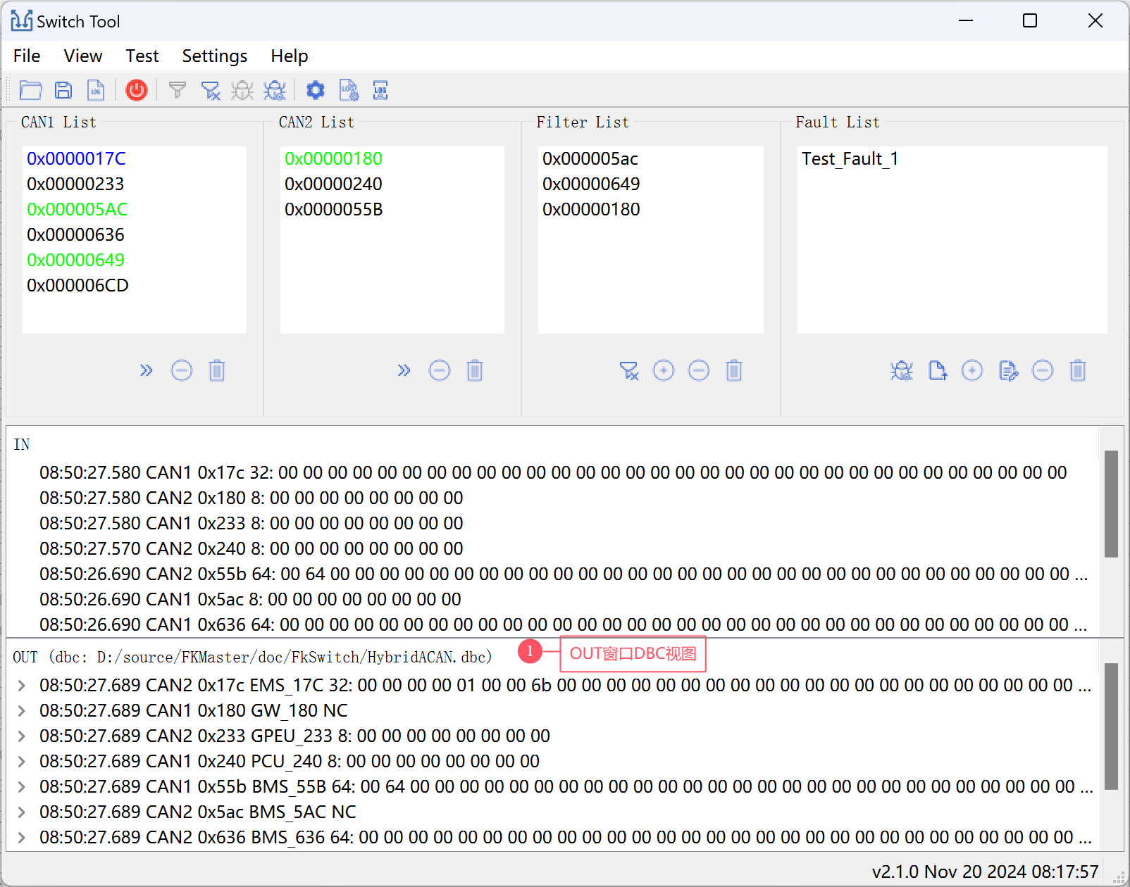

移除DBC恢复默认视图，同样支持单独应用。

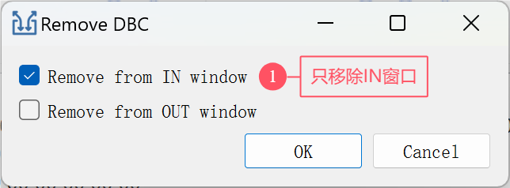

支持日志过滤显示，通道过滤、错误报文、转发报文、过滤报文、故障报文过滤。

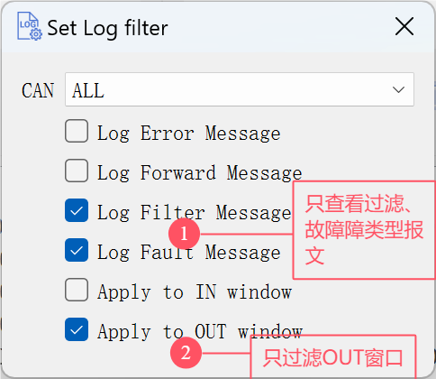

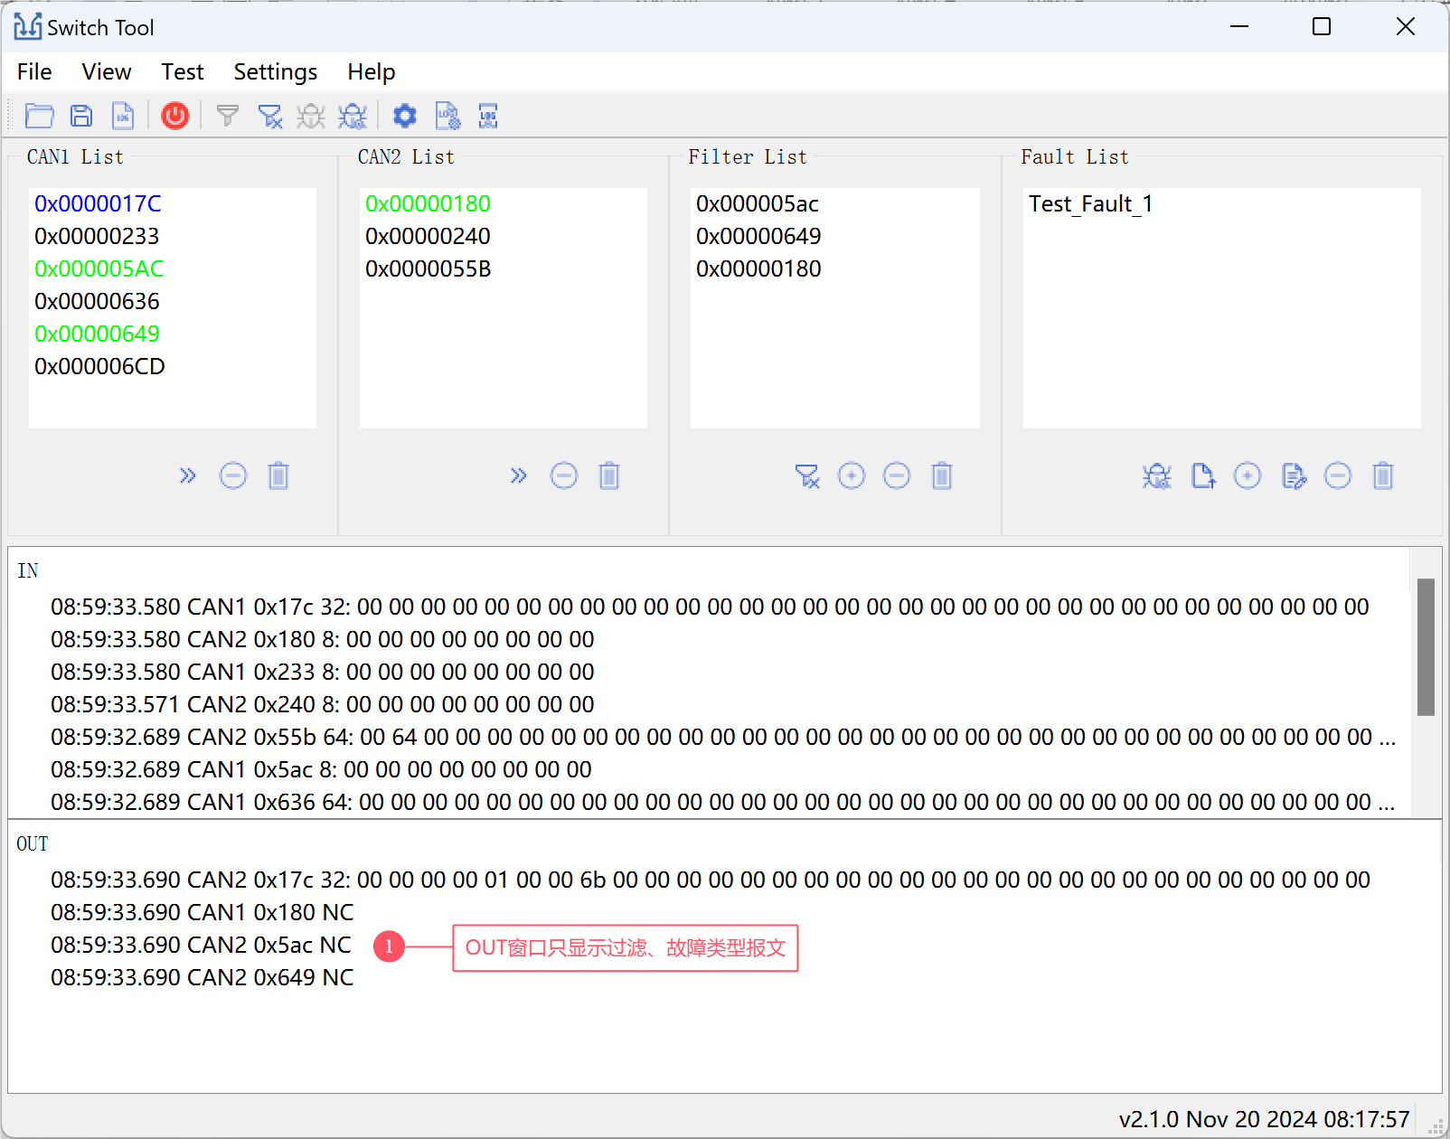

# 主界面布局操作

**主界面布局**

主界面支持放大、缩小。

工具栏可拖拽。

列表框可左右、上下调整大小。

可显示/隐藏日志框、过滤列表框、故障列表框。

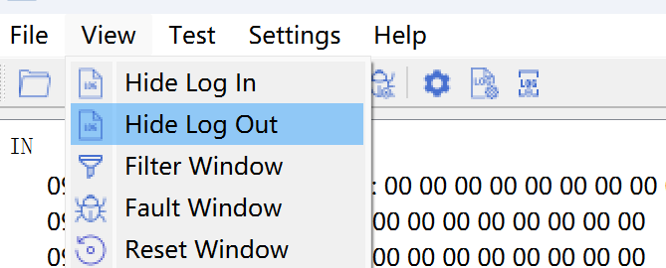

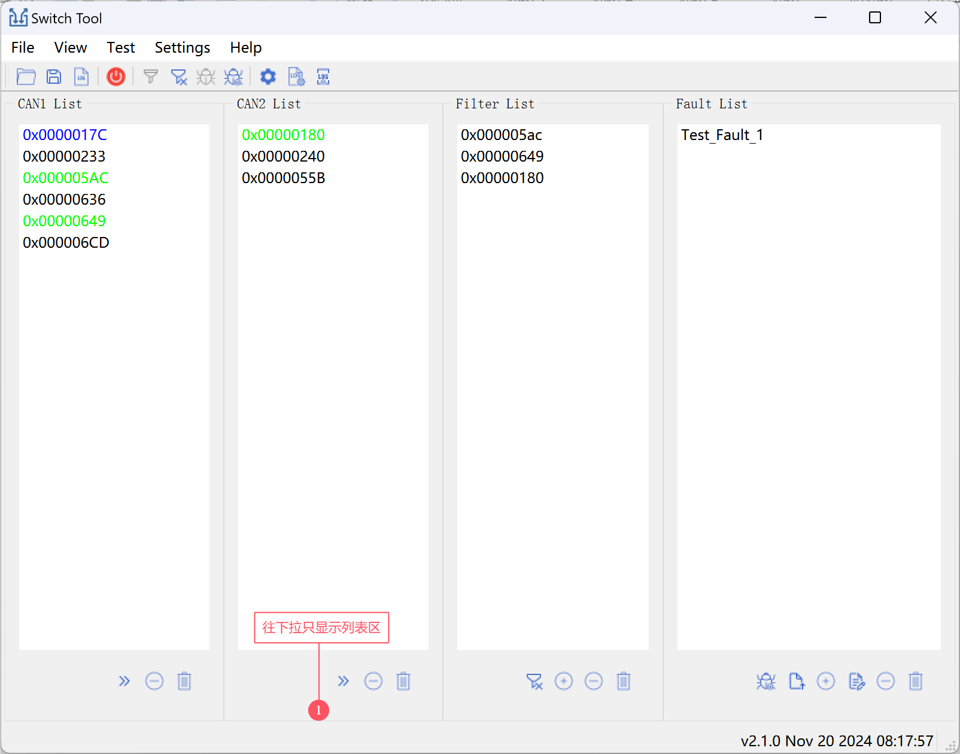

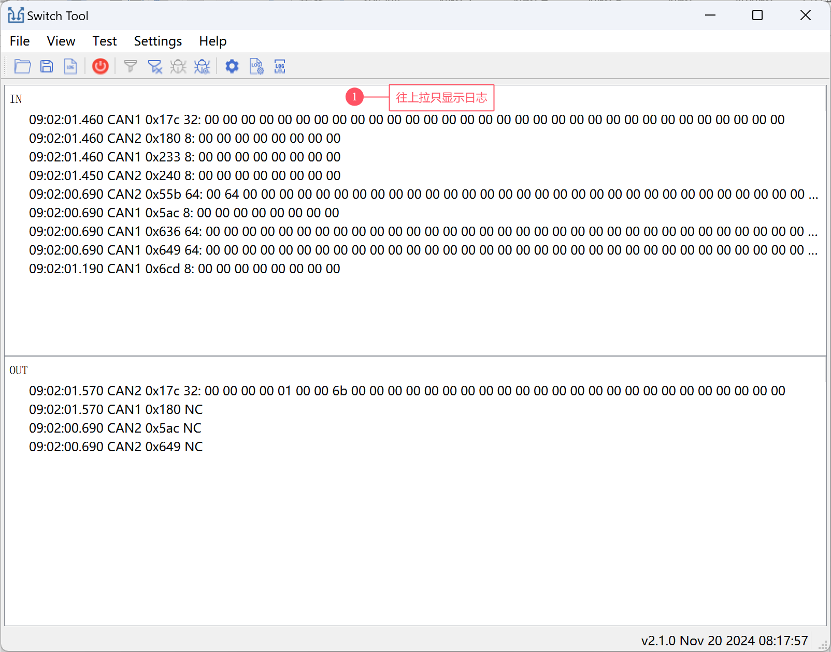

# 注意事项

配置文件FkConfig.ini说明

//日志文件路径

logFilePath=logs/FkMaster.log

recordState=true

//true表示输出到控制台，默认软件发布时为此项。如果需要调试，输出日志文件，改为false

logOutput=true

//日志等级0：Debug 1:Info 2:Warn 3:Error

logLevel=1

//日志文件大小，默认5M，范围1~20M

logSize=5

//日志文件格式，默认10个，范围1~20

logFiles=10

配置文件RYSwitchConfig.json说明

//数据处理时间，默认10毫秒

"updateDataWaitTime" : 10,

//界面刷新时间，默认500毫秒

"updateUiWaitTime" : 500,

//界面控件显示最大行数，默认200行

"maxRow" : 200,

//缓存队列大小

"bufferSize" : 1000